苏科版八年级《3.5光的反射》导学案(含课堂导学、课堂检测、课后固学)

【学习目标】
（1）知道什么是光的反射现象。
（2）了解反射定律，知道法线、反射光线、入射光线、反射角和入射角的含义。
（3）通过探究能得出光的反射定律。
（4）知道在光的反射中，光路是可逆的。
（5）了解镜面反射和漫反射及其应用。
【学习重点】探究、理解并掌握光的反射定律
【学习难点】应用光的反射定律和镜面反射、漫反射知识解释实际问题及相关现象。
【课前预习】
1．光射到物体表面上时， 叫光的反射现象。
2．光的反射定律：
【课堂导学】1、组内助学2、小组展示3、精讲点拨
【活动1】光的反射现象
〖活动〗在课桌上放一块平面镜，让激光笔斜射到镜面上，你发现了什么现象？
〖总结〗
光射到物体表面上时， ，这种现象叫光的反射。

〖思考〗根据光的反射的定义，例举生活中光的反射现象实例：
【活动2】光的反射定律
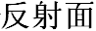
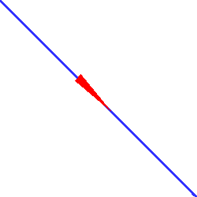
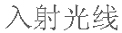
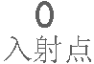
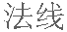
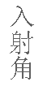
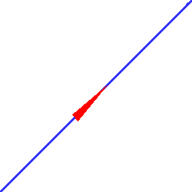
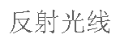
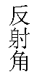
〖活动〗用激光笔发出的光射到平面镜上，观察从镜面反射光斑，
M
A
B
N
改变入射的方向或改变镜子的角度，观察光斑的移动情况。
〖思考〗光的反射是否有规律？
了解光的反射中的几个名词：
入射光线：从光源发出的光线（AO）
反射光线：经反射面反射出去的光线（OB）
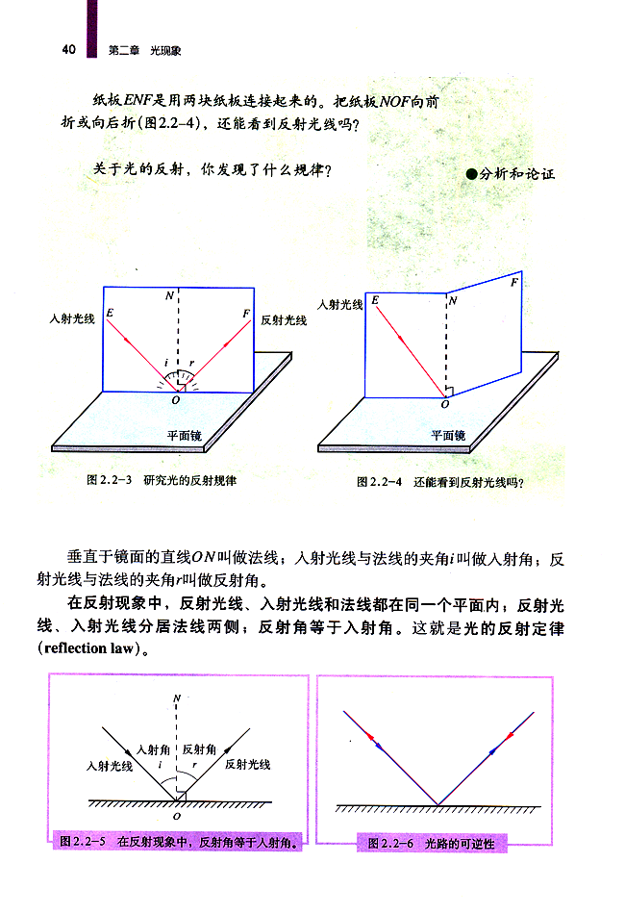
入射点： 光入射的一点（O）
法 线： 过入射点垂直于反射面的直线（ON）
入射角： 入射光线与法线的夹角（∠AON）
反射角： 反射光线与法线的夹角（∠BON）
〖猜想〗反射角与入射角大小有什么关系?
〖方案〗（1）器材：（2）步骤：（3）现象：（4）结论：
〖思考〗如图所示是用来显示光路的硬纸板，当直板平直时会在后一半纸板OF上看到反射光
线，如果将纸板OF沿ON向后折，这时还能看到反射光线吗？这说明了什么？

〖总结〗
光的反射规律：（1）反射光线、入射光线和法线在 ；
（2）反射光线、入射光线分居法线 ；
（3）反射角 入射角；

〖活动〗作图。（注意：光线用带箭头的实线表示，法线画虚线）
（1）画出图中的反射光线并标出反射角。
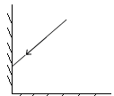

30º
M N
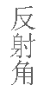
（2）完成右图中的光路图。
M
A
B
N
【活动3】光路的可逆性
〖思考〗右图中光线沿AO方向入射，反射光线沿OB方向，
若光线沿BO方向入射，反射光线将沿 方向？
〖总结〗
反射时，光路是 的。

【活动4】光的反射类型
〖活动〗手电筒光射到平面镜上，观察到墙上有光斑，若射到课桌上能在墙上找到光斑吗？
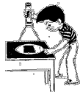
为什么？
〖思考〗：（1）晚上，在桌面上铺一张白纸，把一小块平面镜平放在纸上，让手电筒的光正对着平面镜照射，如右图所示，则从侧面看去，感觉白纸比较 （亮/暗），而平面镜处比较 （亮/暗）。这是为什么？

（2）用久了的黑板，坐在两侧的同学看黑板时会看到 ，这又是为什么？

〖总结〗
1、镜面反射：平行入射的光线，反射后沿 反射出去。
2、漫反射：平行入射的光线，反射后向 方向。
3、镜面反射和漫反射都 (遵循/不遵循)光的反射定律。

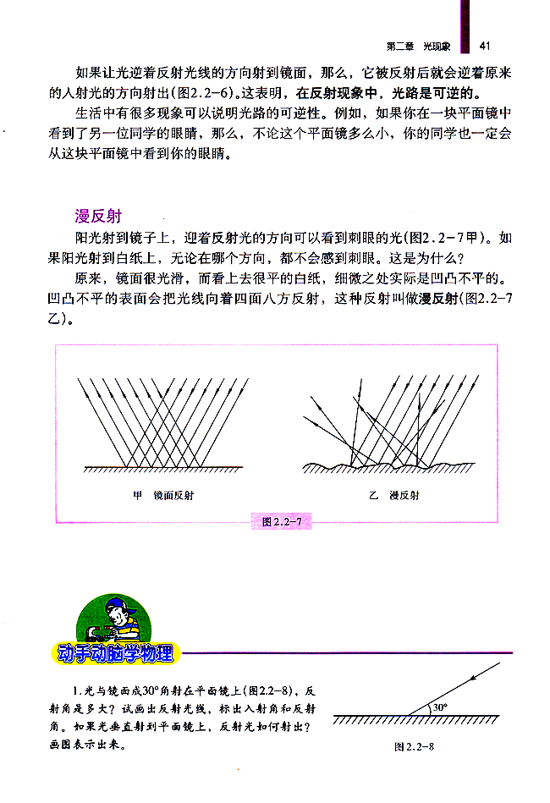

【活动5】光反射的应用
（1）人造卫星利用光的反射，在遥远的太空感知地面的矿藏和森林，估计农作物的产量；
（2）电视机的遥控器有时不对准接收窗口，也能进行控制，这是因为光发生了反射的缘故；
（3）载有信息的光在光纤中进行多次反射后把信息传到另一位置，这样就可以利用光来传递信息。根据这一原理制成了胃镜、光纤通信等。


【拓展】人眼是怎样观察到平面镜成的像的？
S
S′

人所看到的虚像实际上是反射光线的反向延长线的交点。
【课堂检测】
1．下列各成语反映的情景中，反映光的反射的是（ ）
A．一叶障目 B．镜花水月 C．立竿见影 D．凿壁偷光
2．利用光的反射定律，在图中画出人可以看到点光源S的像的范围.
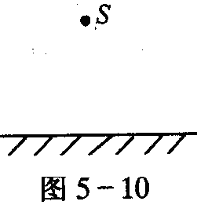
3．关于光的反射定律，下列说法正确的是（ ）
A．反射定律的内容是反射角等于入射角
B．镜面反射时，光遵守反射定律，漫反射时，有些光不遵守反射定律
C．反射光和入射光传播速度大小相等
D．反射定律只是在空气中成立，真空中不成立
4．我们能从各个不同的方向看到桌子、黑板、书等物体，这是因为（ ）
A．这些物体均能发光 B．眼睛发出的光射到这些物体上了
C．光射到这些物体上发生了漫反射 D．光射到这些物体上发生了镜面反射
【课后固学】
一、基础题（A）
1．下列说法中正确的是（ ）
A．光在均匀介质中沿直线传播，光传播的速度是3×10⁸m/s
B．镜面反射遵守反射定律，漫反射也遵守反射定律
C．我们看到平面镜里所成的虚像，是虚像射出的光进入了人的眼睛
D．用一面小的平面镜可以看到人的全身像，说明平面镜所成的像比物小
2．下列四个选项中不能对光发生镜面反射的是（ ）
A．平滑的玻璃表面 B．电镀金属板 C．平静的湖面 D．毛玻璃
3．一束光线斜射到平面镜上，入射角为60⁰．若入射光线的方向不变，让平面镜绕入射点转一小角度α，那么，反射光线与入射光线的夹角将改变（ ）
A．α角度 B．2α角度 C．60⁰ D．30⁰
4．人站在竖直放置的平面镜前，面向东正对平面镜，下列说法正确的是（ ）
A．人向平面镜走去，像逐渐变大 B．人远离平面镜时，像逐渐变小
C．人用手摸北侧的耳朵，像用手摸南侧的耳朵 D．人转向面向北，镜中的像也转向面向北
5．入射光线与镜面成 55°角，转动平面镜使入射角增大 5°,则入射光线与反射光线的夹角应（ ）
A．80° B．75° C．70° D．60°
6． 晚上，在桌面上铺一张白纸，把一小块平面镜平放在纸上，让手电筒的光正对着平面镜照射，则从侧面看去（ ）
A．镜子比较亮，它发生了镜面反射 B．镜子比较暗，它发生了镜面反射
C．白纸比较亮，它发生了镜面反射 D．白纸比较暗，它发生了漫反射
7．下列各成语所反映的情景中，能说明光反射的是（ ）
A．镜花水月 B．坐井观天 C．海市蜃楼 D．立竿见影
8．光射到镜面上，入射光线与反射光线的夹角为120°，若使反射光线与入射光线的夹角变为100°，下列方法可行的是（ ）
A．镜面不动，入射光线向镜面旋转10° B．镜面不动，入射光线远离镜面旋转20°
C．入射光线不动，镜面顺时针旋转20° D．入射光线不动，镜面逆时针旋转10°
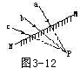
9．a、b、c三条光线交于一点P，如图3-12如果在P点前任意放一块平面镜MN，使三条光线皆能照于镜面上，则（ ）
A．三条光线的反射光线一定不交于一点
B．三条光线的反射光线交于一点，该点距MN的距离与P点距MN的距离相等
C．三条光线的反射光线交于一点，该点距MN的距离大于P点距MN的距离
D．三条光线的反射光线的反向延长线交于一点
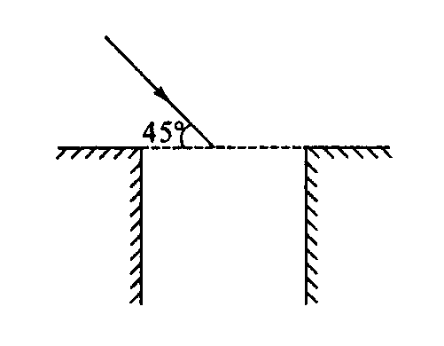10．如图太阳光与地面成40°角斜射过来，要使光线沿竖直方向反射入井中，
求作：（1）反射光线；
（2）平面镜的位置，
（3）计算出平面镜与水平方向夹角

二、能力题（B）
1.（2013泰安） 由于光的 现象，教室里不同位置上的同学都能看到黑板上的粉笔字(填“漫反射” 或“镜面反射”)。
2.（2013年浙江省舟山）电动车的反光镜是用来观察车后情况的平面镜。在某次行驶时，发现左侧反光镜中看到的是车后的树梢和天空，却看不见路面的情况。为确保行驶安全，左侧反光镜的镜面应该

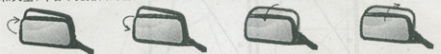
A.向外旋转 B．向内旋转 C．向下旋转 D．向上旋转

3.（2013年武汉市）某同学利用两支同样的蜡烛等实验器材探究平面镜成像的特点。
（1）实验时，在桌面上铺一张大纸，纸上竖立一块 ，作为平面镜。在纸上记下平面镜的位置，把一支点燃的蜡烛放在镜前，可以看到它在镜后的像。再拿一支 的蜡烛，竖立着在镜后移动，直到看上去它跟前面那支蜡烛的像 。
（2）他在白纸上记下了两支蜡烛的位置，如图所示，A、B分别表示两支蜡烛，请画出该同学在S处看到蜡烛在平面镜中所成像的光路图（保留作图痕迹）

